NOTAS DE DISCIPLINA FINANCIERA

1. Balance Presupuestario de Recursos Disponibles Negativo
Se informará:
a) Acciones para recuperar el Balance Presupuestario de Recursos Disponibles Sostenible.
NO APLICA

Fundamento Artículo 6 y 19 LDF
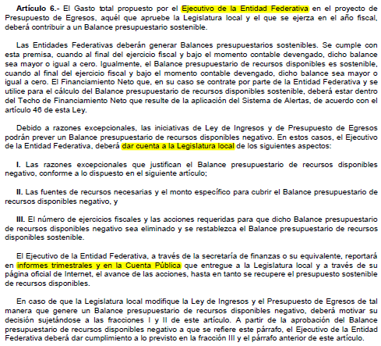
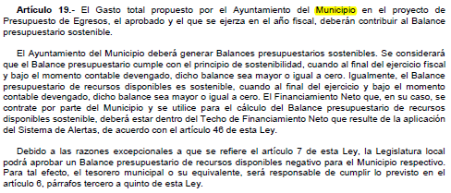

2. Aumento o creación de nuevo Gasto
Se informará:
a) Fuente de Ingresos del aumento o creación del Gasto no Etiquetado.
b) Fuente de Ingresos del aumento o creación del Gasto Etiquetado.

Fondo | COG | Líquida | Interna | Total
1123787801 |  | 2,564,763.76 | 0.00 | 2,564,763.76
 | 3000 |  | 26,940.00 | 26,940.00
 | 3160 |  | 24,940.00 | 24,940.00
 | 3790 |  | 2,000.00 | 2,000.00
 | 4000 |  | 48,027.60 | 48,027.60
 | 4420 |  | 48,027.60 | 48,027.60
 | 5000 |  | 1,488,139.99 | 1,488,139.99
 | 5110 |  | 26,611.36 | 26,611.36
 | 5150 |  | 253,928.64 | 253,928.64
 | 5410 |  | 1,207,599.99 | 1,207,599.99
 | 7000 | 2,564,763.76 | -1,563,107.59 | 1,001,656.17
 | 7990 | 2,564,763.76 | -1,563,107.59 | 1,001,656.17
 | 9000 |  | 0.00 | 0.00
 | 9910 |  | 0.00 | 0.00
1523010000 |  | 2,321,989.50 | 0.00 | 2,321,989.50
 | 1000 | 2,260,770.50 | 0.00 | 2,260,770.50
 | 1130 | 457,363.00 | 1,833,389.65 | 2,290,752.65
 | 1210 |  | 400,205.33 | 400,205.33
 | 1220 |  | 0.00 | 0.00
 | 1310 |  | 92,600.00 | 92,600.00
 | 1320 |  | 2,117,426.50 | 2,117,426.50
 | 1321 | 51,193.50 | -51,193.50 | 0.00
 | 1323 | 230,370.00 | -230,370.00 | 0.00
 | 1340 |  | 450,301.00 | 450,301.00
 | 1410 |  | -345,553.00 | -345,553.00
 | 1411 | 108,626.00 | 337,020.00 | 445,646.00
 | 1412 | 27,840.00 | 47,172.00 | 75,012.00
 | 1440 |  | 508,274.00 | 508,274.00
 | 1540 | 562,505.00 | 5,940,473.00 | 6,502,978.00
 | 1590 | 822,873.00 | 1,232,602.00 | 2,055,475.00
 | 1610 |  | -12,483,557.98 | -12,483,557.98
 | 1710 |  | 150,000.00 | 150,000.00
 | 1711 |  | 564.00 | 564.00
 | 1712 |  | 647.00 | 647.00
 | 2000 |  | 0.00 | 0.00
 | 2110 |  | -53,950.26 | -53,950.26
 | 2112 |  | 102,753.96 | 102,753.96
 | 2140 |  | -7,020.96 | -7,020.96
 | 2150 |  | 21,593.53 | 21,593.53
 | 2160 |  | -6,516.12 | -6,516.12
 | 2210 |  | 46,769.64 | 46,769.64
 | 2230 |  | 274.41 | 274.41
 | 2410 |  | -7,344.00 | -7,344.00
 | 2460 |  | -7,745.18 | -7,745.18
 | 2480 |  | -8,592.07 | -8,592.07
 | 2490 |  | -10,956.77 | -10,956.77
 | 2520 |  | 120.00 | 120.00
 | 2530 |  | -5,107.16 | -5,107.16
 | 2540 |  | -25,010.44 | -25,010.44
 | 2550 |  | -4,004.64 | -4,004.64
 | 2610 |  | -38,327.11 | -38,327.11
 | 2710 |  | 5,742.00 | 5,742.00
 | 2720 |  | -15,695.54 | -15,695.54
 | 2910 |  | 0.00 | 0.00
 | 2930 |  | -18,002.00 | -18,002.00
 | 2940 |  | 33,525.53 | 33,525.53
 | 2960 |  | 500.00 | 500.00
 | 2970 |  | -3,006.82 | -3,006.82
 | 2990 |  | 0.00 | 0.00
 | 3000 | 61,219.00 | 0.00 | 61,219.00
 | 3110 |  | -91,915.06 | -91,915.06
 | 3140 |  | -2,439.30 | -2,439.30
 | 3150 |  | 450.00 | 450.00
 | 3160 |  | 299,280.00 | 299,280.00
 | 3170 |  | -181,954.50 | -181,954.50
 | 3180 |  | -192,195.68 | -192,195.68
 | 3190 |  | 6,908.96 | 6,908.96
 | 3220 |  | -5,327.79 | -5,327.79
 | 3230 |  | 58,229.57 | 58,229.57
 | 3270 |  | 605,770.17 | 605,770.17
 | 3290 |  | 9,689.00 | 9,689.00
 | 3310 |  | -4,397,068.15 | -4,397,068.15
 | 3311 |  | 3,220,561.47 | 3,220,561.47
 | 3312 |  | 139,200.00 | 139,200.00
 | 3340 |  | -878,804.81 | -878,804.81
 | 3341 |  | 1,016,102.63 | 1,016,102.63
 | 3360 |  | 594,959.90 | 594,959.90
 | 3361 |  | 336,104.41 | 336,104.41
 | 3380 |  | 354,827.13 | 354,827.13
 | 3390 |  | 93,000.00 | 93,000.00
 | 3410 |  | -17,907.40 | -17,907.40
 | 3411 |  | 17,907.40 | 17,907.40
 | 3440 |  | -9,056.51 | -9,056.51
 | 3450 |  | 35,298.79 | 35,298.79
 | 3460 |  | -21,190.00 | -21,190.00
 | 3470 |  | -2,000.00 | -2,000.00
 | 3490 |  | 25,620.00 | 25,620.00
 | 3510 |  | -399,246.99 | -399,246.99
 | 3511 |  | 37,912.93 | 37,912.93
 | 3520 |  | -125,327.68 | -125,327.68
 | 3530 |  | -17,146.38 | -17,146.38
 | 3550 |  | 58,891.33 | 58,891.33
 | 3570 |  | 19,131.22 | 19,131.22
 | 3580 |  | -184,378.28 | -184,378.28
 | 3590 |  | -200,000.00 | -200,000.00
 | 3611 |  | -1,454,172.83 | -1,454,172.83
 | 3612 |  | 699,999.39 | 699,999.39
 | 3660 |  | 208,026.84 | 208,026.84
 | 3710 |  | -38,007.00 | -38,007.00
 | 3720 |  | 16,620.70 | 16,620.70
 | 3750 |  | -5,613.56 | -5,613.56
 | 3790 |  | 28,636.80 | 28,636.80
 | 3810 |  | -379,745.94 | -379,745.94
 | 3820 |  | 596,548.63 | 596,548.63
 | 3830 |  | -59,105.04 | -59,105.04
 | 3850 |  | -226,800.00 | -226,800.00
 | 3852 |  | 210,243.72 | 210,243.72
 | 3910 |  | 26,920.00 | 26,920.00
 | 3920 |  | 0.00 | 0.00
 | 3980 | 61,219.00 | 635,010.00 | 696,229.00
 | 3990 |  | -462,448.09 | -462,448.09
 | 9000 |  | 0.00 | 0.00
 | 9910 |  | 0.00 | 0.00
Total |  | 4,886,753.26 | 0.00 | 4,886,753.26

Fundamento Artículo 8 y 21 LDF
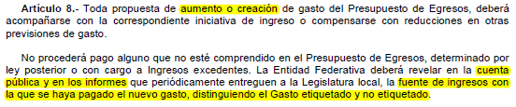
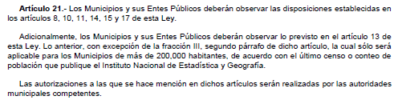

3. Pasivo Circulante al Cierre del Ejercicio (ESF-12)
Se informará solo al 31 de diciembre

Tribunal de Justicia Administrativa del Estado de Guanajuato
Informe de cuentas por pagar y que integran el pasivo circulante al cierre del ejercicio
Ejercicio 2023
COG | Concepto | Devengado  (a) | Pagado  (b) | Cuentas por pagar  (c)=(a-b)
 | Gasto No Etiquetado | 0.00 | 0.00 | 0.00
1000 | Servicios Personales | 0.00 | 0.00 | 0.00
2000 | Materiales y Suministros | 0.00 | 0.00 | 0.00
3000 | Servicios Generales | 0.00 | 0.00 | 0.00
4000 | Transferencias, Asignaciones, Subsidios y Otras Ayudas | 0.00 | 0.00 | 0.00
5000 | Bienes Muebles, Inmuebles e Intangibles | 0.00 | 0.00 | 0.00
6000 | Inversión Pública | 0.00 | 0.00 | 0.00
7000 | Inversiones Financieras y Otras Provisiones | 0.00 | 0.00 | 0.00
8000 | Participaciones y Aportaciones | 0.00 | 0.00 | 0.00
9000 | Deuda Pública | 0.00 | 0.00 | 0.00
 | Gasto Etiquetado | 0.00 | 0.00 | 0.00
1000 | Servicios Personales | 0.00 | 0.00 | 0.00
2000 | Materiales y Suministros | 0.00 | 0.00 | 0.00
3000 | Servicios Generales | 0.00 | 0.00 | 0.00
4000 | Transferencias, Asignaciones, Subsidios y Otras Ayudas | 0.00 | 0.00 | 0.00
5000 | Bienes Muebles, Inmuebles e Intangibles | 0.00 | 0.00 | 0.00
6000 | Inversión Pública | 0.00 | 0.00 | 0.00
7000 | Inversiones Financieras y Otras Provisiones | 0.00 | 0.00 | 0.00
8000 | Participaciones y Aportaciones | 0.00 | 0.00 | 0.00
9000 | Deuda Pública | 0.00 | 0.00 | 0.00
 | Total | 0.00 | 0.00 | 0.00

Fundamento Artículo 13 VII y 21 LDF
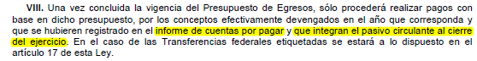

4. Deuda Pública y Obligaciones
Se revelará:
a) La información detallada de cada Financiamiento u Obligación contraída en los términos del Título Tercero Capítulo Uno de la Ley de Disciplina Financiera de las Entidades Federativas y Municipios, incluyendo como mínimo, el importe, tasa, plazo, comisiones y demás accesorios pactados.
NO APLICA

Fundamento Artículo 25 LDF
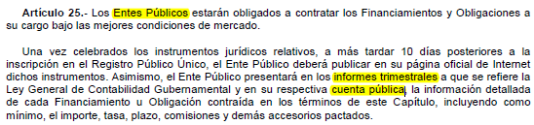

5. Obligaciones a Corto Plazo
Se revelará:
a) La información detallada de las Obligaciones a corto plazo contraídas en los términos del Título Tercero Capítulo Uno de la Ley de Disciplina Financiera de las Entidades Federativas y Municipios, incluyendo por lo menos importe, tasas, plazo, comisiones y cualquier costo relacionado, así mismo se deberá incluir la tasa efectiva.
NO APLICA

Fundamento Artículo 31 LDF
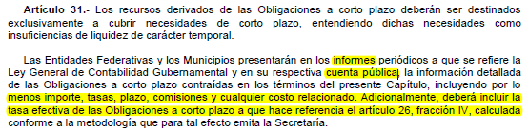

6. Evaluación de Cumplimiento
Se revelará:
a) La información relativa al cumplimiento de los convenios de Deuda Garantizada.
NO APLICA

Fundamento Artículo 40 LDF
